Звичаї та традиції у козаків

У великій шані в козаків перебувало побратимство. Кожен козак віддавав своє життя за волю родичів і побратимів. На знак побратимства вони мінялися хрестами з тіла, а все інше було спільне. Вони дарували один одному коней, зброю. В боях билися поруч й рятували один одного або захищали своїм тілом. Побратимство надавало великої сили. Воно було однією з таємних причин їх непереможності.
Повернувшись з походу, козаки ділили здобич. Потім починали гуляти. У пияцтві та гулянні вони старалися перевершити один одного. Але вживати спиртне під час військових походів було заборонено. За пияцтво, як і за зраду, передбачалася смертна кара. У жодній армії світу не було таких вимог.
Відгулявши кілька днів козаки поверталися в буденне життя. Вставали до сходу сонця, йшли на річку купатися, їли житнє борошно з водою і засмаженою олією. Кожен носив свою ложку у халяві чобота. Потім бралися кожен до свого діла: хто латав, хто прав свій одяг чи лагодив зброю, інші поралися біля човнів та коней, займалися господарством. Юнаки змагалися в їзді на конях, стрільбі, кидалися один на одного та боролися.
Виганяючи ворога з рідного краю, козаки брали чимало хлопців із собою на Січ і віддавали в науку до куренів. Коли хлопчикові виповнювалося 14 років, той козак, що привіз його, брав свого вихованця щоб той чистив зброю, порався біля коня, всіляко допомагав у походах. Опівдні на башті стріляли з гармати. Цим пострілом кликали на обід. Тоді ставали всі в коло біля образів і отаман читав їм "Отче наш” і тільки після цього приступали до їжі. Надвечір подавали вечерю. Добре поївши, козаки збиралися на майдані або над Дніпром до пісень, жартів, танців. Коли ставало нудно, вони починали готуватися до новго походу.
За злочини покарання і страти призначалися різні. Застосовувалися: привґязання до гармати за зневагу до начальства, за грошовий борг; шмагання нагаєм за злодійство. Найпопулярнішою стратою було забивання киями. Також використовували шибениці. Найстрашнішим було закопування злочинця живим в землю.

Виникнення і сутність запорозького козацтва

Слово "козак” походить з тюркських мов і означає вільна, озброєна людина. У 1489 р. вперше згадується в письмових джерелах про українських козаків у "Польській хроніці” Бєльських, в якій говориться про похід Яна Ольбрахта, сина польського короля Казимира IV, проти татар у Східне Поділля, провідниками в якому були козаки. У 1492 р. у листі великого литовського князя Олександра до кримського хана Манглі - Гирея говориться про козаків, які під Тягинею (сучасні Бендери у Молдові) розбили турецький корабель. Тобто у 80 - 90ті роки 15 століття українське козацтво вже існувало.
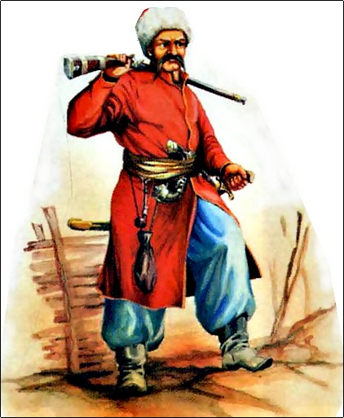
Виникнення запорозького козацтва було зумовлене колонізацією Середнього Придніпров'я феодалами Великого князівства Литовського, посиленням феодально-кріпосницького та національного гніту і пробудженням самосвідомості українського народу.За перші десятиріччя 16 століття панству вдалося підкорити своїй владі значну територію Середнього Придніпров'я й обернути більшу частину українського населення на феодально залежне або напівзалежне.
Отже, початки козацтва простежуються у 15 столітті коли на вільні прикордонні землі Польсько-Литовської держави приходили найбільш сміливі і відчайдушні люди, яких самі умови життя примушували до військової організації. Публіка була різноманітна - від селянина втікача до магната - шукача пригод. Представлені були різні національності, але більшість становили українці. Селилися козаки понад Дніпром, у верхів’ях Південного Бугу та їх численних притоках. Важливим регіоном формування українського козацтва стали міста Канів і Черкаси. У Росії козаків тривалий час називали черкасами. Козацький устрій був демократичним. Об’єднувалися козаки в громади, всі питання вирішували на радах, де обирали отаманів та іншу старшину. Займалися козаки хто чим міг, по різному здобували засоби для життя, а саме, мали власне господарство, займалися землеробством, скотарством, різними промислами, ремеслами, торгівлею, або тільки військовою справою, також наймалися, займалися здобичництвом та іншим.
До середини 16 століття козацтво не представляло собою окремої організованої соціальної групи, але вже в першій половині цього ж століття почали з’являтися перші ватажки та організатори українського козацтва, нерідко ними виступали державні урядовці, старости. Вони організовували оборону південного прикордоння від татар, а козаки в цьому регіоні були реальною військовою силою.

Заняття козаків
Вояки в випадках загрози татарських нападів, козаки залишалися невтомними трудівниками. Вони активно освоювали нові землі, піднімаючи цілину, прокладаючи шляхи, споруджуючи мости тощо. Понад берегами рік, на островах, у балках чи байраках козаки закладали свої поселення - зимівники.
Поселення зазвичай виникали на місцях уходів, тобто промислів. Тут козаки рибалили й переробляли рибу, а також полювали, розводили бджіл. Завдяки уходам у 15-16 століттях козаки поступово заселяли землі на схід і захід від Середньої та Нижньої Наддніпрянщини - від Дністра до Сіверського Дінця і Дону.
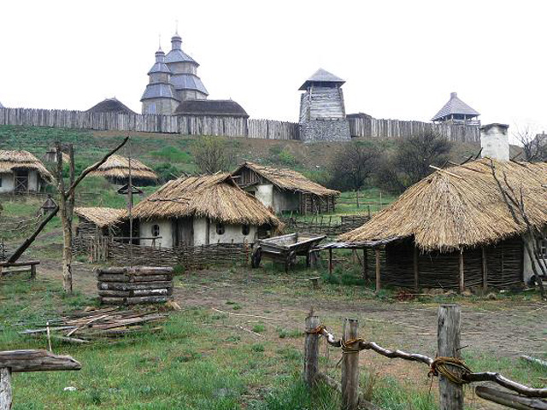
На освоєних землях, особливо в їхній північній частині, де було безпечніше від ординців, козаки сіяли хліб, копали городи, закладали сади, організовували різні ремесла. Умови степу були пригідними і для вирощування коней, великої рогатої та дрібної худоби.
Серед козаків були стельмахи, теслі, ковалі, зброярі , кожум'яки, шевці, бондарі, тощо. Кожен козак був зазвичай і торговцем, бо продавав чи міняв не лише здобуте в походах, але й зроблене власними руками.

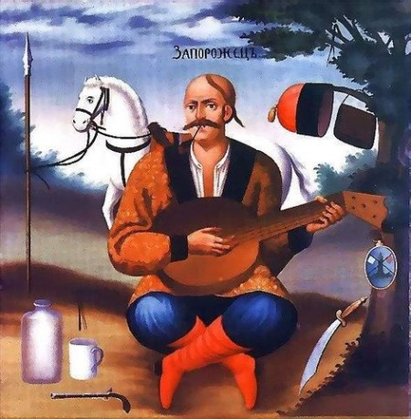
Повсякденне життя козаків
У самій Січі жили винятково неодружені козаки, що називали себе, на відміну від одружених, лицарями й товаришами. Тут частина з них розміщалася по тридцятьох восьми куренях, в самій Січі, а частина поза нею, по власних будинках; згідно із цим, частина харчувалася військовим столом, частина власним , але в загальному життя тих й інших була однакова.
Повсякденне життя запорізьких козаків на Січі складалось в такий спосіб.Козаки піднімалися на ноги зі сходом сонця, одразу ж вмивалися холодною річковою водою, потім молилися богові й після молитви,
через деякий час,сідали за стіл до гарячого сніданку. Час від сніданку до обіду козаки проводили по-різному: хто об'їжджав коня, хто оглядав зброю, хто вправлявся в стрілянині, хто лагодив плаття, а хто просто лежав на боці,попихкував з люльки-носогрійки, розповідав про власні подвиги на війні, слухав розповіді інших і викладав плани нових походів. Рівно в 12 годин курінний кухар ударяв у казан, і тоді, по звуці казана, кожен козак поспішав у свій курінь до обіду. Обід приготовлявся в кожному курені особливим кухарем, або поваром , і його помічниками,невеликими хлопцями, на обов'язку яких лежало приносити воду в курінь і тримати в чистоті казани й посуд: «посуд — казани, ложки, корита дуже чисто держут і чистіше, як себе, а тим паче одягу» . Їжа готувалася в великих мідних або чавунних
казанах, що навішувались за допомогою залізних гачків на кабице в сінях кожного куреня, і варилася три рази в день на все наявне число козаків куреня, за що платилося кухарю по два рубля й п'ять копійок з кожного козака в рік, тобто 9 рублів й 50 копійок при 150 чоловіках середнього числа козаків у кожному курені.
Увечері, по заходу сонця, козаки знову збиралися в курені; тут вони вечеряли гарячою вечерею; після вечері одні та ж година молилися богові й потім лягали спати, узимку в куренях,улітку й у куренях, і на відкритому повітрі; інші збиралися в невеликі купки й по-своєму веселилися: грали на кобзах, скрипках, ваганах, лірах, басах, цимбалах, козах, свистіли на сопілках, свистунах,- одним словом,на чому потрапило, на тім і грали, і відразу танцювали. З всіх музичних інструментів найбільш улюбленим і тому найпоширенішим інструментом у запорізьких козаків, була, без сумніву, кобза.

Звичаї та традиції у козаків
У великій шані в козаків перебувало побратимство. Кожен козак віддавав своє життя за волю родичів і побратимів. На знак побратимства вони мінялися хрестами з тіла, а все інше було спільне. Вони дарували один одному коней, зброю. В боях билися поруч й рятували один одного або захищали своїм тілом. Побратимство надавало великої сили. Воно було однією з таємних причин їх непереможності.
Повернувшись з походу, козаки ділили здобич. Потім починали гуляти. У пияцтві та гулянні вони старалися перевершити один одного. Але вживати спиртне під час військових походів було заборонено. За пияцтво, як і за зраду, передбачалася смертна кара. У жодній армії світу не було таких вимог.
Відгулявши кілька днів козаки поверталися в буденне життя. Вставали до сходу сонця, йшли на річку купатися, їли житнє борошно з водою і засмаженою олією. Кожен носив свою ложку у халяві чобота. Потім бралися кожен до свого діла: хто латав, хто прав свій одяг чи лагодив зброю, інші поралися біля човнів та коней, займалися господарством. Юнаки змагалися в їзді на конях, стрільбі, кидалися один на одного та боролися.
Виганяючи ворога з рідного краю, козаки брали чимало хлопців із собою на Січ і віддавали в науку до куренів. Коли хлопчикові виповнювалося 14 років, той козак, що привіз його, брав свого вихованця щоб той чистив зброю, порався біля коня, всіляко допомагав у походах. Опівдні на башті стріляли з гармати. Цим пострілом кликали на обід. Тоді ставали всі в коло біля образів і отаман читав їм "Отче наш” і тільки після цього приступали до їжі. Надвечір подавали вечерю. Добре поївши, козаки збиралися на майдані або над Дніпром до пісень, жартів, танців. Коли ставало нудно, вони починали готуватися до новго походу.
За злочини покарання і страти призначалися різні. Застосовувалися: привґязання до гармати за зневагу до начальства, за грошовий борг; шмагання нагаєм за злодійство. Найпопулярнішою стратою було забивання киями. Також використовували шибениці. Найстрашнішим було закопування злочинця живим в землю.

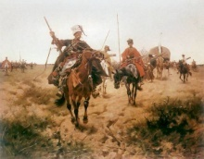

Тривалість життя козаків
У 16-17 століттях мало хто доживав до старості – всі гинули в боях або походах. Здебільшого похилі козаки ховалися десь в печери, викопували криниці і жили там до смерті.
Але тривале життя було характерним для козаків, особливо в 18 столітті. Про це можна довідатися зі спогадів козака Микити Леонтійовича Коржа, записаних вже в 19 столітті: "Я уродженець Нових Кодаків, до яких прийшли мої пращури на проживання з Малоросії,тобто Гетьманщини, що нині місто Кобеляки Полтавської губернії. Першим із них був прадід Василь Жадан на прізвище, жив на світі 85 літ; другий, дід Тарас Жадан, жив на світі 89 літ і за півтора року до смерті осліп. Його я досить добре пам'ятаю: воджу, бувало, за руку, незрячий-бо. Третій, батько мій Леонтій, на прізвище не Жадан, а Таран — таке прізвисько одержав від куреня запорозького і жив на світі 115 літ, а матір звали Марією, вона теж померла в глибокій старості й похова на в моєму садку, де нині мій осідок". Сам Микита Корж прожив 104 роки. Проживав він в зимівнику та мав велику сім'ю: " Оженився я ще за його життя, теж у Кодаках, на дівці Парасці. Дітей мали — сімох синів і чотирьох дочок, з яких дехто помер. Онуків у мене 18 душ та правнуків четверо, і всі вони ще живі. Дружина моя померла 40 років тому".
Отже, тривалим було не тільки життя кошового отамана Петра Калнишевського, а й
багатьох козаків. Мабуть цьому сприяв особливий стиль життя козаків.

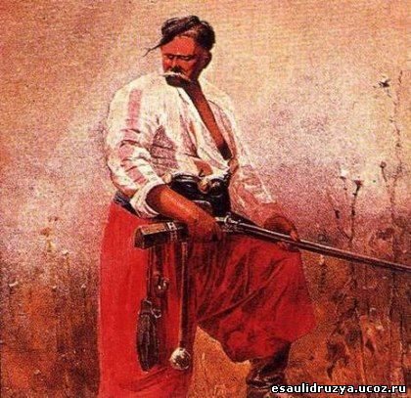

Виникнення Запорозької Січі

Запорозька Січ уявляє собою військово-політичну організацію українського козацтва, яке виникло внаслідок стихійної колонізації земель Середнього та Нижнього Подніпров'я в 15- 16 століть. Спочатку козаки з'явилися в низов'ях Дніпра в другій половині 15 століття, що було спричинено поширенням колонізації Середнього Подніпров'я феодалами Великого князівства Литовського. Але загроза нападів з боку татар і турків примусила козаків будувати військові поселення _ січі. Назва "січ" походить від способу захисту козацьких поселень від зовнішньої небезпеки - «засіки», «січі» - невеликих укріплених поселень у плавнях та островах басейну Дніпра.
Першу письмову згадку про Січ залишив польський хроніст М.Бельський. За його розповіддю спочатку таких січей було багато, а перше їх об'єдання відбулося приблизно в 1530-х роках на острові Томаківка. До серед. 16 ст. історія Запорозької Січі більш легендарна, лише з 1552, коли вона розташовувалась на острові Хортиця, про неї є достовірні історичні відомості.
Під керівництвом Дмитра (Байди) Вишневецького (одного із перших відомих в українській історії гетьманів) протягом 1552—1556 pp. на острові Мала Хортиця було побудовано фортецю, мури якої не тільки гарантували безпеку, а й надалі стали своєрідною базою для здійснення походів на Крим, осередком згуртування запорозького козацтва.
Хортицька фортеця відіграла важливу роль в підготовці успішних
походів козаків на чолі з Д. Вишневецьким проти Кримського ханства та Османської імперії, але наприкінці літа 1557 року вона була захоплена і зруйнована татарами.

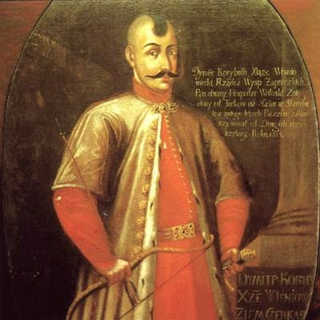

Обряди та звичаї запорозьких козаків

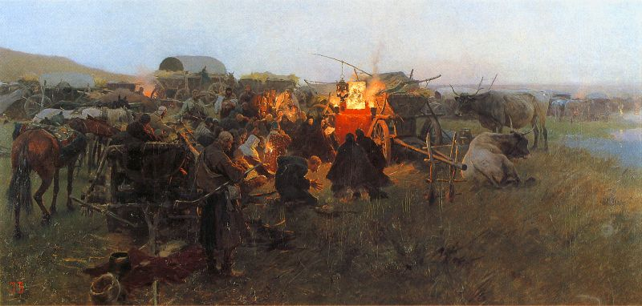
Як і кожна станово-професійна група епохи середньовіччя, реєстрове і запорозьке козацтво виробило свою обрядовість, що охоплювала різні сфери життя і діяльності. Відомості про обряди, що сформувалися в середовищі запорожців, походять переважно з останніх часів існування Січі, але, ймовірно, більшість їх виникла раніше. Обрядова система козаків була пов’язана насамперед з основним заняттям — військовою справою та воєнізованим побутом. Зокрема, характер воїнських ініціацій мали обряди прийому в запорожці. Перша фаза ініціації — ритуальне відокремлення від громади — починалася обрядовими проводами майбутнього запорожця "на той світ". На Січі новик проходив обряди прийому в "молодики", які включали урочисту присягу на вірність товариству і, ймовірно, прийняття православ’я, якщо молодий козак був іншої віри. Ставши "молодиком", ініціант витримував термін навчання військової справи і правил поведінки запорожця. В цей час у зовнішньому вигляді новачків, їхній поведінці всіляко підкреслювалися порубіжність, принижене становище, що характерно для другої (порубіжної) фази ініціації. "Молодики" виступали об’єктом ритуальних висміювань та принижень, змушені були виконувати роль служителів при старшині і старших козаках . Іспит на звання козака-запорожця міг включати споживання якоїсь бридкої їжі, ходіння по колоді над Дніпровою кручею (попередньо випивши горілки), подолання човном порогів на Дніпрі, скакання на необ’їждженому коні, випробування винахідливості й т. п. Коли ініціант з честю проходив через усі випробування, то допускався до участі у морському поході на турків. Завершувалася ініціація прийомом нового козака до одного з січових куренів і обрядом перейменування, який означав нове народження посвячуваного, вже як козака.

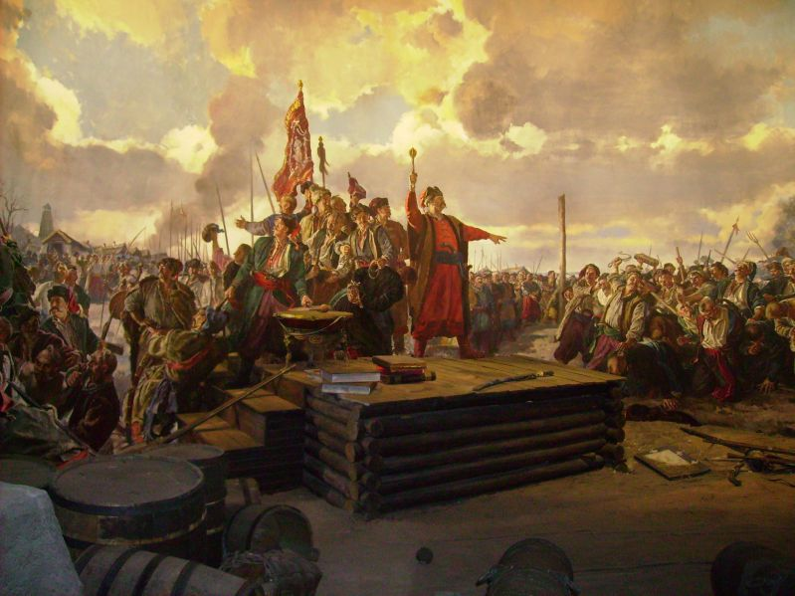
Обрядовими діями обставлялося проведення військових рад запорожців, а також курінних і паланкових сходок. Загальні ради відбувалися у запорожців звичайно в святкові дні — 1 січня кожного нового року, 1 жовтня в храмове свято Січі — Покрови, на другий-третій день Великодня. Крім того, збиралися ще термінові ради в разі якоїсь важливої справи. Починалася рада зазвичай боєм довбиша в литаври і виносом осавулом великого січового прапора (корогви) та виставленням його на площі біля церкви. Старшина, яка ставала в центрі, і козаки, розташовані колом, обмінювалися поклонами і привітаннями.

На виборній раді складання кошовим отаманом і старшиною повноважень супроводжувалося покладанням булави кошовим на шапку біля прапора, а також чорнильниці, печатки і палиці писарем, суддею та осавулом. Коли після обговорення визначали кандидата, кілька запорожців виводили його з куреня на площу, де вручали булаву, від якої обираний повинен був двічі відмовлятися. Довбиш "відбивав честь" новообраному. Під час виборів мали місце дії, які принижували претендента, що передбачалося й ритуалом ініціацій посадових осіб. Зокрема, виведення кандидата супроводжувалося ритуальною лайкою і погрозами, а самі вибори включали ритуал сипання на голову піску і вимащення голови землею. Так обирали суддю, писаря, осавула, курінних отаманів та інших старшин.

Певні обряди супроводжували військові дії козаків. Зокрема, рішення про початок військових дій вітали салютом з гармат і військовою музикою. Так само зустрічали й проводжали і військових послів сусідніх держав. У поході командир мав на щоглі чайки прапорець, яким подавалися сигнали козакам. Виставлення прапора знаменувало також початок і кінець битви. Після повернення з походу на Січі відбувалася подячна церковна служба і поминання загиблих.

Календарні свята запорожці не зустрічали аграрними обрядами, які широко побутували на селі, що пов’язано зі специфікою їхнього способу життя й діяльності. В такі дні відбувалися врочисті церковні служби і хресні ходи. На Водохреще козаки салютували з гармат і рушниць. На Різдво і Великдень вони ходили поздоровляти кошового і старшину, приносили їм подарунки. Часто відбувалися кулачні бої.

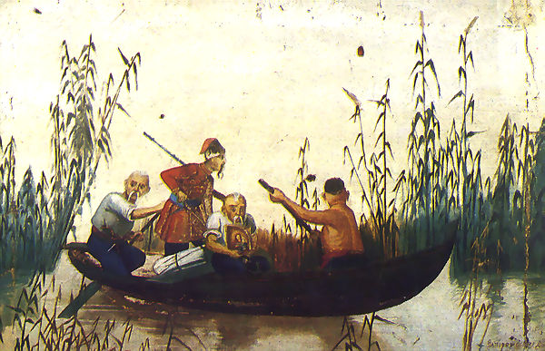
Козаки, які жили по зимівниках і займалися сільським господарством, відправляли й традиційні аграрні обряди. Під час полювання та рибальства запорожці виконували пов’язані з цими заняттями обрядові дії, зокрема, умилостивлювали духів стихій, прив’язували мисливські й рибальські роботи до календарної обрядовості, творили різні магічні дії, спрямовані на забезпечення успіху в цих промислах. Відповідні обрядові чинності мали місце і під час війни. Вони зводилися до дій і замовлянь, що, як вважали козаки, берегли їх від куль і шабель ворогів та допомагали розгромити противника.

Частина схарактеризованих тут обрядів відома з джерел кінця XVI ст., інші зафіксовані пізніше, дещо реконструйовано етнографами. Однак є підстави вважати, що в основних своїх рисах козацька обрядовість створювалася одночасно з формуванням козацтва як військового стану.

